**Pozvánka**

**na zasedání zastupitelstva obce Neveklovice**

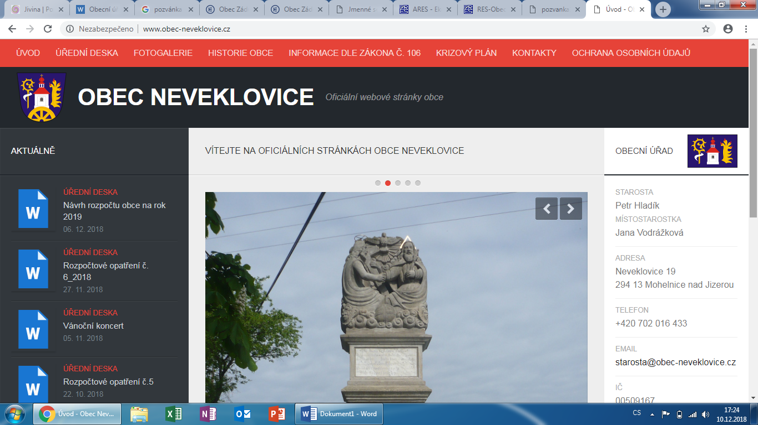

*Dovoluji si pozvat zastupitele a občany na zasedání obce Neveklovice na volební období 2022-2026, které se koná:*

***v budově obecního úřadu v Neveklovicích, č.p. 19***

***ve středu dne 14.6.2023 od 15:00 hodin***

*Pro toto jednání zastupitelstva navrhuji tento program:*

**Program:** 1. Zahájení

2. Volba ověřovatelů zápisu

3. Závěrečný účet obce za rok 2022

4. Účetní závěrka za rok 2022

5. RO č. 3,4/2023

6. Oslava 130 let SDH Jivina – reprezentace obce Neveklovice

7. Diskuze, různé

8. Závěr

*V Neveklovicích dne 6.6.2023* …………………………………………

*Jan Růta – starosta obce*

*Vyvěšeno:6.6.2023*

*Sejmuto: 14.6.2023*